Premier Jour La Plage

-Lilise, il fait trop chaud en ville. Pars donc à la mer avec les enfants. Je vous rejoindrai le week-end. Nous rentrerons à Cholet après le 15 août pour l’accouchement.
Il fait chaud dans le ventre de Maman. J’entends la mer et les vagues….
Et Tricotin sort….sur la Plage !

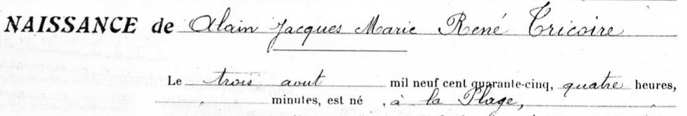 Etat civil de Saint-Jean-de-Monts

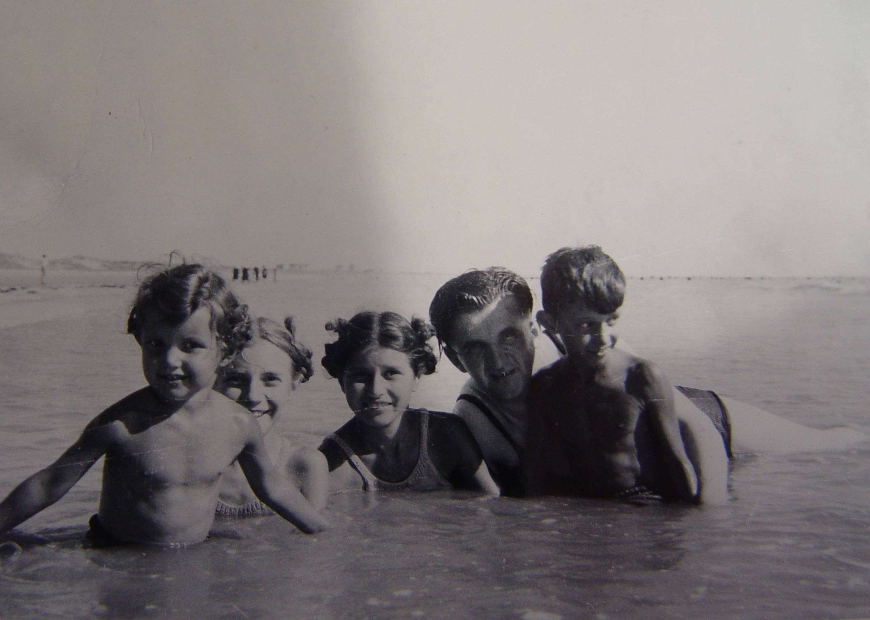
Nicole Annie Papa Jean-Claude
Plage de Saint-Jean-de-Monts

Je suis tout petit.
On craint pour ma vie.
Tonton Abbé arrive dare-dare pour m’ondoyer (Baptême express).
Ouf, Tricotin n’ira pas direct en enfer.

© tricotin.net/Histoires 17/08/07 0010

